Pontifícia Universidade Católica do Paraná
Escola Politécnica
Disciplina de Banco de Dados
Professora Raquel Kolitski Stasiu

Portfólio Reflexivo de Aprendizagem Individual (PRAI): Estrutura da fase 1

Objetivo:
O objetivo da entrega do portfólio é revisar o estudo de forma reflexiva de forma a organizar o aprendizado individual. Neste portfólio devem ser entregues as atividades realizadas pelo estudante, individualmente, após a revisão e a reflexão sobre o aprendizado obtido.
No momento de revisitar o exercício realizado pode ser observado que requer melhorias, e naturalmente pode ser revisado e corrigido. É importante a reflexão sobre a atividade realizada, aprendizado e dificuldades encontradas.

Caso tenha feito a autoavaliação, respondendo às perguntas disponível no roteiro semanal do blackboard, informe quantas questões acertou e comente se fez uma ou mais vezes. Aproveite esse espaço e escreva sobre o seu aprendizado nesta parcial e como pretende fazer para a próxima fase.
Utilize esse espaço para sua resposta.
Rubrica para uso do professor: | Reflexão profunda (100%)  Reflexão previsível (70%) | Reflexão superficial (40%)  Reflexão ausente (0%)

Portfólio Individual:
As atividades que foram realizadas em conjunto com outros colegas devem ter a reflexão individual e indicar o nome dos colegas que participaram do desenvolvimento. Cada atividade deve ser colocada no local indicado no template.

Critérios para defesa do Portfólio Reflexivo de Aprendizagem Individual por escrito:
Cada atividade deve ser colocada neste Portfólio, preenchendo a tabela cabeçalho antes de colocar a solução da atividade.
Cabeçalho modelo
Título da Atividade |  | Informar o nr da atividade e o título. Ex. 5) Lista01 – banco
( ) Individual ( ) Equipe |  | Nome dos estudantes que desenvolveram a atividade
Teve dúvidas no desenvolvimento da atividade? Quais? |  | Escrever de forma sucinta suas dúvidas ou melhorias que podem ser feitas no exercício. Caso não tenha dúvidas, nem melhorias, informar.
Houve dificuldade ou dúvida no aprendizado? Como foram superadas as dificuldades? |  | Falar resumidamente o que aprendeu e as dificuldades que teve e as estratégias de estudo.
Fez a atividade na semana em que foi proposta? |  | Informar se realizou a atividade na semana proposta ou próxima. Caso tenha feito somente no portfólio, informar.
Houve melhorias e novas revisões? |  | Informar quantas vezes refez ou revisou o exercício.
Rubrica para uso do professor: | Reflexão profunda (100%)  Reflexão previsível (70%) |  | Reflexão superficial (40%)  Reflexão ausente (0%)

Índice das atividades participantes da fase 1:
1 Modelo conceitual seguradora 2
2 Desafio: entidades, atributos e relações (sala de aula) 2
3 Pontos de verificação 3
4 Histórico de banco dados (vídeo) 3
5 Mapas mentais (conceitual, lógico, físico) 4
6 Modelo conceitual instituição financeira 5
7 Pré-aula (12/03/2018) questões 5
8 Engenharia reversa (COBOL – 13 a 16) 6
9 Normalização (relação de artigos – 61 a 63 6
10 Integridade referencial – 28 e 35) 7

Título da Atividade | Modelo conceitual seguradora  Pode ser em formato texto ou usar notação à escolha para modelo conceitual; detalhes no arquivo BD001- fundamentos, slides 68
( x ) Individual  ( ) Equipe | Ricardo Taverna
Teve dúvidas no desenvolvimento da atividade? Quais? | Sim. Em como localizar no contexto e separar o que é Entidade e Relação.
Houve dificuldade ou dúvida no aprendizado? Como foram superadas as dificuldades? | Sim. Atravez da leitura do material disponibilizado e do livro”Introdução a Sistemas de Bancos de Dados – C. J. Date”
Fez a atividade na semana em que foi proposta? | Sim. Porém não foi entregue no Blackboard.
Houve melhorias e novas revisões? | Não.
Rubrica para uso do professor:

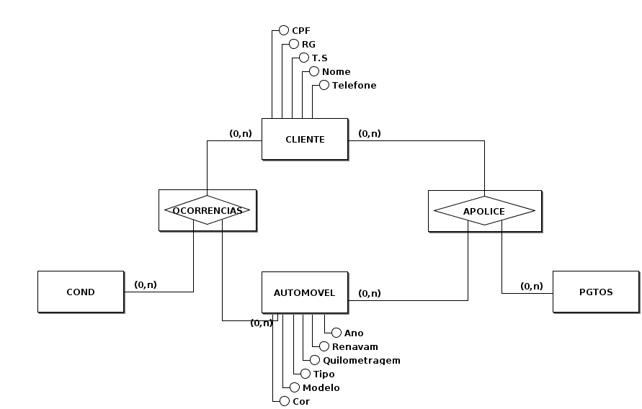

Título da Atividade | Desafio: entidades, atributos e relações (sala de aula)  Pode ser em formato texto ou notação à escolha para modelo conceitual; detalhes no arquivo BD001- fundamentos, slides 71 a 73
( x ) Individual  ( ) Equipe | Ricardo Taverna
Teve dúvidas no desenvolvimento da atividade? Quais? | Sim. Pois no dia da atividade, a mesma foi substituida pela resivão da atividade da seguradora, pois ouve a separação da turma nos grupos.
Houve dificuldade ou dúvida no aprendizado? Como foram superadas as dificuldades? | Sim.
Fez a atividade na semana em que foi proposta? | Não.
Houve melhorias e novas revisões? | Não.
Rubrica para uso do professor:

Solução da atividade

Título da Atividade | Pontos de verificação  Responder às questões do arquivo BD001- fundamentos, slide 76
( x ) Individual  ( ) Equipe | Ricardo Taverna
Teve dúvidas no desenvolvimento da atividade? Quais? | Não.
Houve dificuldade ou dúvida no aprendizado? Como foram superadas as dificuldades? | Não.
Fez a atividade na semana em que foi proposta? | Sim.
Houve melhorias e novas revisões? | Não.
Rubrica para uso do professor:

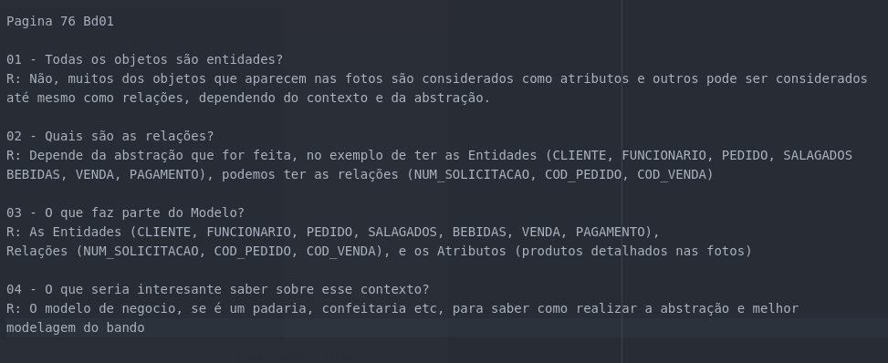

Título da Atividade | Histórico de banco dados (vídeo)  Assistir o video e responder às questões do arquivo BD001- fundamentos, slide 77
( x) Individual  ( ) Equipe | Ricardo Taverna
Teve dúvidas no desenvolvimento da atividade? Quais? | Não. As perguntas estavam de acordo com o passado na 1ª aula do semestre e com o conteúdo demonstrado no vídeo.
Houve dificuldade ou dúvida no aprendizado? Como foram superadas as dificuldades? | Não. O material de estudo e o material de apoio estavam bem completos e auxiliaram para completar a atividade.
Fez a atividade na semana em que foi proposta? | Sim
Houve melhorias e novas revisões? | Não.
Rubrica para uso do professor:

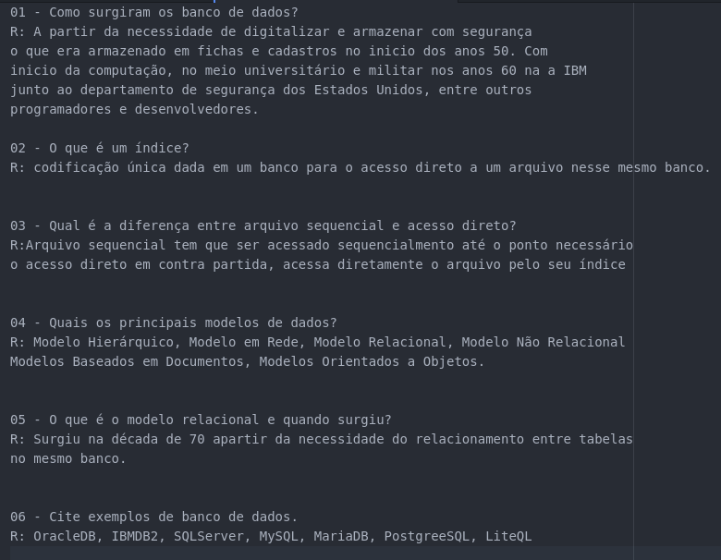

Título da Atividade | Mapas mentais (conceitual, lógico, físico)  Informar se fez o mapa individualmente ou em grupo e colar a figura representando o mapa mental dos modelos conceitual, lógico e físico, resumindo as conceitos da teoria nos arquivos disponíveis no material didático.
( x ) Individual  ( ) Equipe | Ricardo Taverna
Teve dúvidas no desenvolvimento da atividade? Quais? | Sim. Primeira vez que utilizei este método de estudo, não fazia ideia de onde ou por onde começar nem como reduzir o conhecimento exposto nos textos dos slides em formato de mapa metal.
Houve dificuldade ou dúvida no aprendizado? Como foram superadas as dificuldades? | Sim. Foi dedicado um montante significativo de empenho para descobrir, estudar e localizar como e por onde começar o mapa mental, e quais ferramentas utilizar para efetuar a atividade. As dificuldades foram superadas realizando pesquisas na WEB e se tentativas de adaptação com diferentes ferramentas.
Fez a atividade na semana em que foi proposta? | Sim, conforme tratado em sala com a Professora, foi relazido apenas o 1º mapa metal, pois dividir a atividade em grupo não atenderia o estudo de todos, e o tempo dedicado a atividade teria de ser significativamente alto.
Houve melhorias e novas revisões? | Não.
Rubrica para uso do professor:

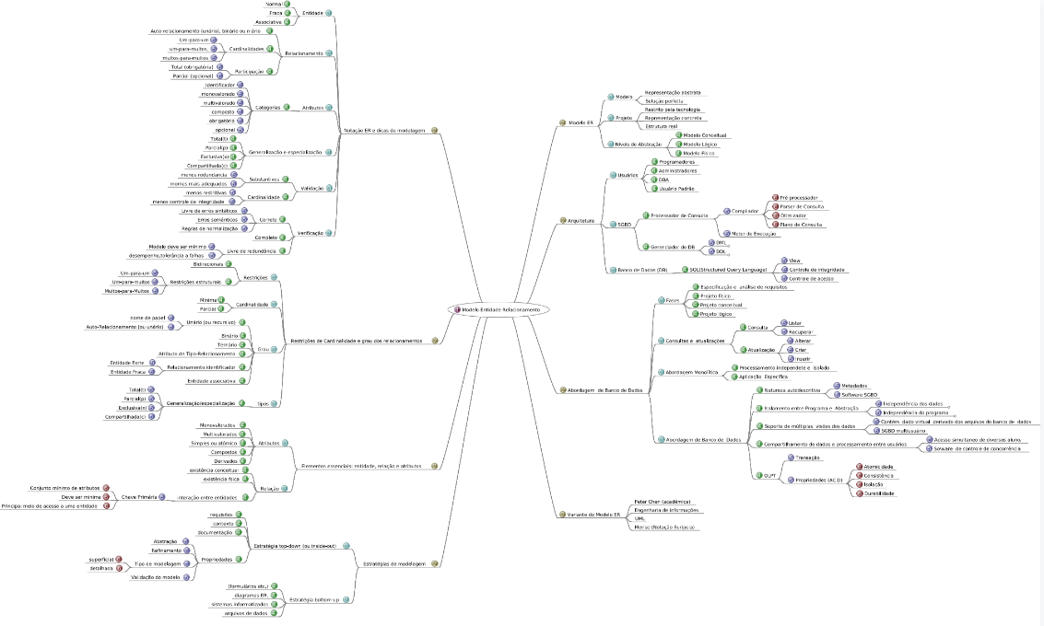

Título da Atividade | Modelo conceitual instituição financeira  Fazer o diagrama conceitual notação Peter Chen do contexto do arquivo BD002- modelo conceitual, slide 76; usar brmodelo e colar a figura na solução da atividade.
( x ) Individual  ( ) Equipe | Ricardo Taverna
Teve dúvidas no desenvolvimento da atividade? Quais? | Sim. Para definir a cardinalidade dos elementos.
Houve dificuldade ou dúvida no aprendizado? Como foram superadas as dificuldades? | Sim. Para definir e colocar as relações entre as entidas. Leitura do material disponibilizado e do livro Introdução a Sistemas de Bancos de Dados – C. J. Date”.
Fez a atividade na semana em que foi proposta? | Sim.
Houve melhorias e novas revisões? | Não.
Rubrica para uso do professor:

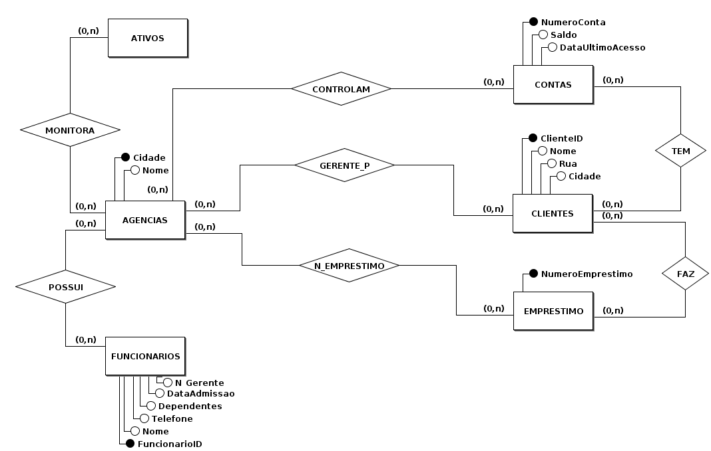

Título da Atividade | Pré-aula (12/03/2018) questões  Ler o material indicado no arquivo BD003- transformações entre modelos, slide 69; e responder às questões postadas no blackboard no roteiro semanal S3-12/03/2018:  - o que é dependência funcional? e dependência transitiva? e dependência multivalorada?  - o que é normalização e qual é o objetivo desse processo?  - em que situações a engenharia reversa é necessária?  - explique cada uma das formas normais e apresente um exemplo.
( x ) Individual  ( ) Equipe | Ricardo Taverna
Teve dúvidas no desenvolvimento da atividade? Quais? | Não.
Houve dificuldade ou dúvida no aprendizado? Como foram superadas as dificuldades? | Não.
Fez a atividade na semana em que foi proposta?
Houve melhorias e novas revisões?
Rubrica para uso do professor:

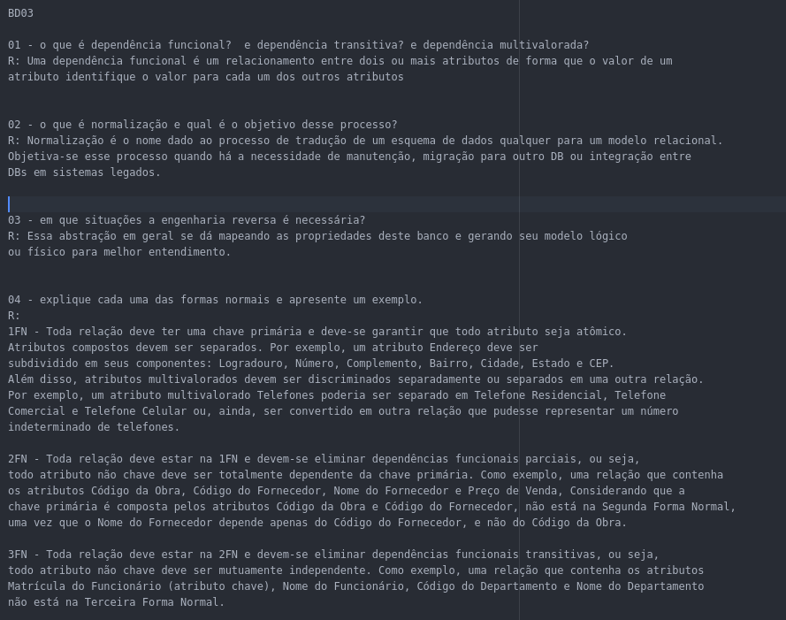

Título da Atividade | Engenharia reversa (COBOL – 13 a 16)  Desenvolver o exercício conforme proposto no arquivo BD004 - engenharia reversa e normalização, slide 13 a 16; representar o modelo lógico normalizado colando a figura na solução da atividade, justificando se o modelo resultante encontra-se normalizado, comentando cada uma das formas normais aplicadas.
( ) Individual
( ) Equipe
Teve dúvidas no desenvolvimento da atividade? Quais?
Houve dificuldade ou dúvida no aprendizado? Como foram superadas as dificuldades?
Fez a atividade na semana em que foi proposta?
Houve melhorias e novas revisões?
Rubrica para uso do professor:

Solução da atividade

Título da Atividade | Normalização (relação de artigos – 61 a 63  Desenvolver o exercício conforme proposto no arquivo BD004 - engenharia reversa e normalização, slide 61 a 63; representar o modelo lógico normalizado colando a figura na solução da atividade. Pode destacar cada forma normal aplicada no próprio diagrama, usando uma anotação.
( ) Individual
( ) Equipe
Teve dúvidas no desenvolvimento da atividade? Quais?
Houve dificuldade ou dúvida no aprendizado? Como foram superadas as dificuldades?
Fez a atividade na semana em que foi proposta?
Houve melhorias e novas revisões?
Rubrica para uso do professor:

Solução da atividade

Título da Atividade | Integridade referencial – 28 e 35)  Executar os comandos para o exemplo do slide 22 do arquivo BD005 – modelo físico, e responda às questões dos slides 61 a 63; pode capturar as telas de execução para facilitar suas respostas.
( ) Individual
( ) Equipe
Teve dúvidas no desenvolvimento da atividade? Quais?
Houve dificuldade ou dúvida no aprendizado? Como foram superadas as dificuldades?
Fez a atividade na semana em que foi proposta?
Houve melhorias e novas revisões?
Rubrica para uso do professor:

Solução da atividade

